上海证券交易所证券交易业务指南第11号

——指定交易业务

上海证券交易所

2025年5月

目录

一、指定交易业务概述 1

二、指定交易的办理和撤销 1

（一）指定交易的办理 1

（二）指定交易的撤销 2

三、指定交易状态的查询 2

（一）指定交易当日查询 2

（二）指定交易状态遗忘后的查询 2

四、指定交易业务办理规范和要求 3

（一）投资者不得办理撤销指定交易的特定情况 3

（二）交易参与人的相关义务 4

（三）交易参与人办理撤销指定交易业务的相关要求 4

五、附件 指定交易协议书参考范例 4

一、指定交易业务概述

指定交易是指：凡在上海证券交易所（以下简称“本所”）市场进行证券交易的投资者，必须事先指定本所市场某一交易参与人（会员机构），作为其证券交易的唯一受托人，并由该交易参与人通过其特定的参与者交易业务单元参与本所市场证券交易的制度。

本所市场交易参与人以及投资者均应当遵守本所指定交易业务相关规则制度。

二、指定交易的办理和撤销

（一）指定交易的办理

交易参与人为投资者办理指定交易业务，需经过签订指定交易协议、办理指定交易两步：

1.交易参与人与投资者签订指定交易协议

交易参与人应当与投资者签订指定交易协议，明确双方的权利、义务和责任。

（指定交易协议范例参考本文附件）

2.交易参与人为投资者申报指定交易指令

交易参与人与投资者签订指定交易协议后，交易参与人可以根据投资者的申请向本所交易主机申报办理指定交易手续。

申报代码：799999，买入价格为1，数量1。

本所接受申报时间：每个交易日的9:15至11:30、13:00至15:00。

指定交易确认方式：本所交易主机收到指定交易申报后即刻生效并向交易参与人返回申报确认信息。

（二）指定交易的撤销

办理指定交易变更手续时，投资者应当向其原指定交易的交易参与人提出撤销指定交易的申请，并由原交易参与人完成向本所交易系统撤销指定交易的指令申报。申报一经确认，其撤销即刻生效。

申报代码：799998，买入价格为1，数量1。

本所接受申报时间：每个交易日的9:15至11:30、13:00至15:00。

撤销指定交易确认方式：本所交易主机收到撤销指定交易申报后即刻生效并向交易参与人返回申报确认信息。

三、指定交易状态的查询

（一）指定交易当日查询

指定交易指令经申报确认后即刻生效，申报指定交易的交易日结束、完成清算交收后，申报指定交易成功的投资者可以在指定交易的会员营业部查询到本人所持有的沪市证券的余额。

（二）指定交易状态遗忘后的查询

投资者如遗忘本人证券账户的指定交易状态和指定交易的证券营业部，可以通过本所官网—一网通办—投资者（服务公开）—交易服务，在指定交易查询栏目中输入股东卡号、身份证号码、手机号码等资料后进行查询。网站参考图片如下：

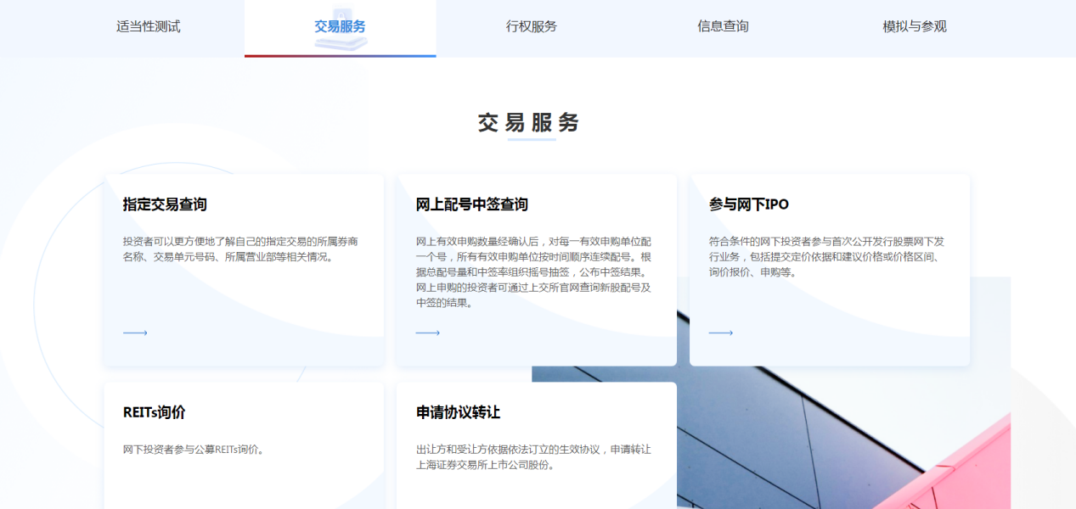

点击进入如下查询界面：

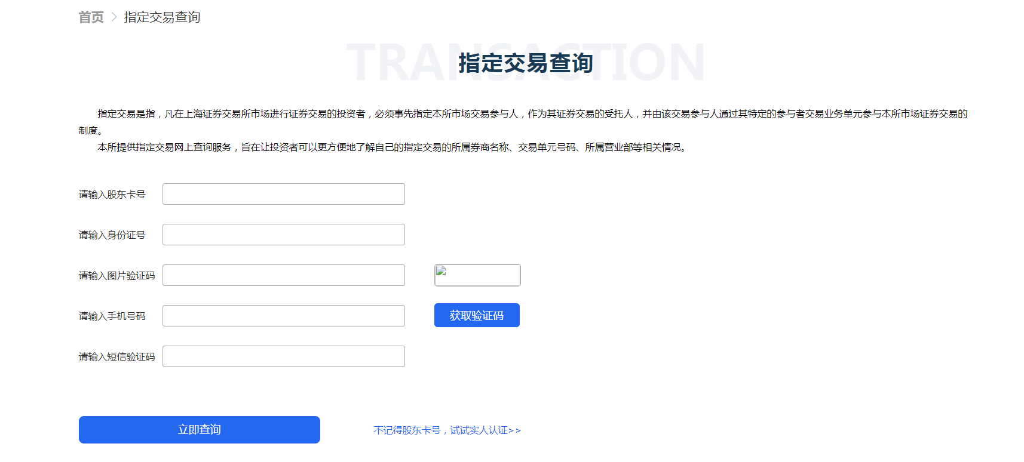

输入相关要素条件，进行查询后可获知结果。

四、指定交易业务办理规范和要求

（一）投资者不得办理撤销指定交易的特定情况

投资者具有下列情形之一的，交易参与人不得为其申报撤销指定交易：

1.撤销当日有交易行为的；

2.撤销当日有申报的；

3.新股申购未到期的；

4.因回购或其他事项未了结的；

5.相关机构未允许撤销的。

（二）交易参与人的相关义务

投资者办理指定交易后，交易参与人应当为投资者提供下列服务：

1.提供全面的证券委托、查询等服务。

2.为投资者办理自动领取现金红利（包括各种权益，债券利息，对付债券本息）等业务。

3.提供投资者指定交易账户下证券的对账服务。

4.其他与指定交易相关的服务。

（三）交易参与人办理撤销指定交易业务的相关要求

交易参与人为投资者办理撤销指定交易业务，应当遵守以下要求：

1.除投资者未履行交易交收义务等情况，应当在投资者提出申请的当日为其办理撤销指定交易申报，在非交易日或交易日盘后提出申请的，顺延至下一交易日办理。

2.除投资者未履行交易交收义务等情况，不得以任何理由拖延或者拒绝办理投资者撤销指定交易的申请。

3.提供线上及现场两种撤销指定交易业务办理途径，供自然人投资者选择。

4.不得要求投资者至特定营业部办理，投资者因履行特定交易交收义务所需的除外。

五、附件 指定交易协议书参考范例

指定交易协议

第一条 甲乙双方根据《上海证券交易所指定交易实施细则》及有关规定，经过自愿协商，甲方______选择乙方______________公司为其证券指定交易的代理商，并以其所属的____为指定交易点。乙方经审核同意接受甲方委托。

第二条 指定交易的证券品种范围，以在上海证券交易所上市交易的证券为限。

第三条 本协议书签订当日，乙方应为甲方完成指定交易账户的申报指令，如因故延迟，乙方应告知甲方，并最迟于本协议书签订之日起下一个交易日完成该指定交易账户的申报指令。

第四条 甲方在乙方处办理指定交易生效后，其证券账户内的证券即同时在乙方处托管。乙方根据上海证券交易所及中国证券登记结算公司上海分公司传送的指定交易证券账户的证券余额，为甲方建立明细账，用于进行相关证券的结算过户。

第五条 甲方在指定交易期间的证券买卖均需通过乙方代理，并有权享有乙方提供的交易查询、代领证券红利、证券余额对账等服务。乙方提供其它服务项目的，应与甲方另订协议。

第六条 甲方证券账户内的证券余额一经托管在乙方处，须遵守乙方有关严禁证券账户“卖空”的规定。

第七条 甲方证券账户一旦遗失，应先行向乙方挂失，由乙方及时采取措施防止该账户再被他人使用。甲方持乙方挂失证明到中国证券登记结算公司上海分公司及其代理机构申请补办证券账户。账户一经补办，甲方应持补办账户在乙方处办理证券余额的转户手续。

第八条 甲方根据需要可申请撤销在乙方处的指定交易（因甲方未履行交易交收义务等情况除外），乙方应在甲方申请的当日为其办理撤销指定交易申报。

第九条 甲乙双方在指定交易期间，应遵守国家有关法律法规以及上海证券交易所及中国证券登记结算公司上海分公司的各项业务规则。

第十条 甲方若在乙方处办理指定交易之前已经在其他券商处办理指定交易，甲方应及时在原指定处撤销指定。乙方对甲方因其在原指定处有关手续办理不妥影响甲方在乙方处的正常交易而遭致的损失不承担任何责任。

第十一条 本协议自甲乙双方签订之日起生效，直至乙方撤销指定交易为止。

第十二条 本协议一式两份，双方各执一份，具有同等法律效力。